Отчёт по лабораторной работе №4

Работа с программными пакетами

Анна Саенко

Содержание

# 1 Цель работы

Получить навыки работы с репозиториями и менеджерами пакетов.

# 2 Ход выполнения работы

## 2.1 Работа с репозиториями

Сначала я перешла в режим суперпользователя, чтобы иметь полный доступ к настройкам системы. Далее переместилась в каталог /etc/yum.repos.d и просмотрела список доступных файлов репозиториев. Затем я открыла файл rocky.repo для изучения его содержимого. В нём указаны параметры базового репозитория **BaseOS**, такие как mirrorlist, baseurl, проверка GPG-ключей и срок действия метаданных.

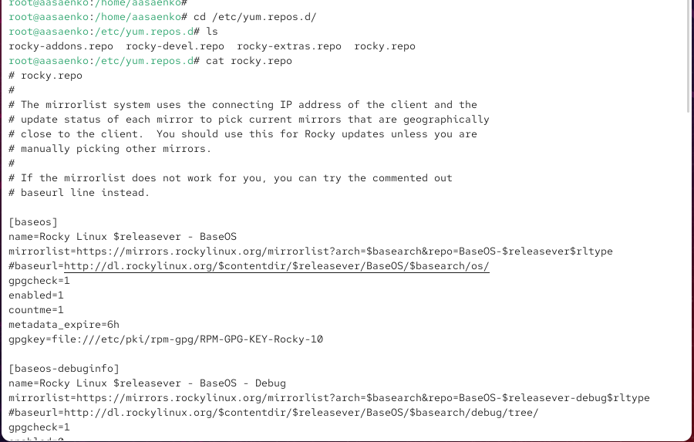

Рис. 1: Содержимое репозитория rocky.repo

После этого я вывела список доступных репозиториев с помощью команды dnf repolist. В результате отобразились три активных репозитория:  
- **AppStream** — содержит дополнительные пакеты, необходимые для работы приложений;  
- **BaseOS** — основной набор пакетов системы;  
- **Extras** — репозиторий с дополнительными инструментами и обновлениями.

Затем я выполнила поиск пакетов, содержащих в названии или описании слово *user*. В результатах поиска появились пакеты, связанные с управлением пользователями, библиотеками Perl и GNOME-документацией. Это показало, что поиск работает как по имени пакета, так и по его описанию.

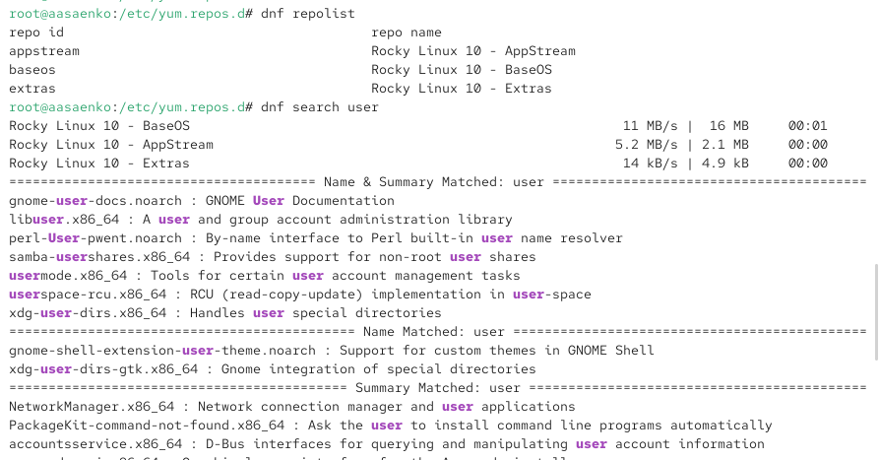

Рис. 2: Поиск пакетов с ключевым словом user

Далее я выполнила поиск пакета nmap, чтобы узнать доступные версии и подробности о нём. Команда dnf info nmap вывела описание, где указано, что Nmap используется для сетевого анализа и аудита безопасности.

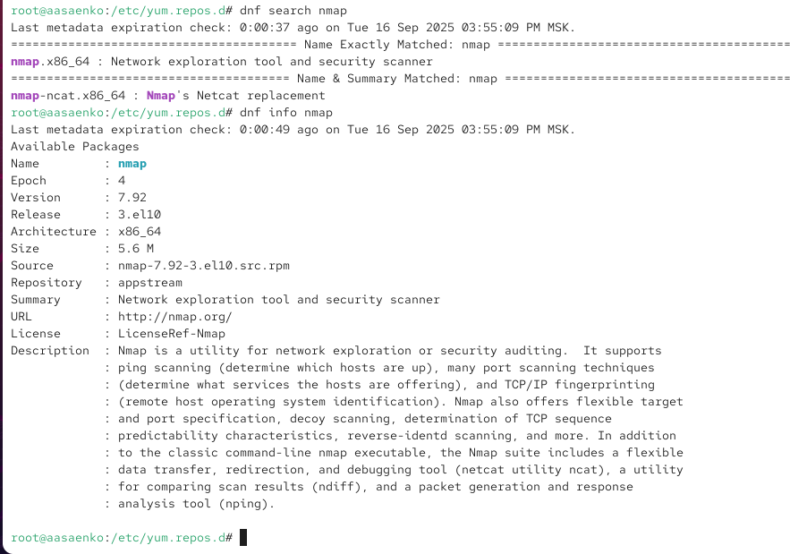

Рис. 3: Информация о пакете nmap

После изучения информации я установила пакет с помощью команд:  
- dnf install nmap — установка только основного пакета nmap;  
- dnf install nmap\* — установка всех пакетов, имена которых начинаются с nmap, включая nmap-ncat.

Разница заключается в том, что в первом случае ставится только сам инструмент, а во втором дополнительно устанавливаются сопутствующие утилиты.

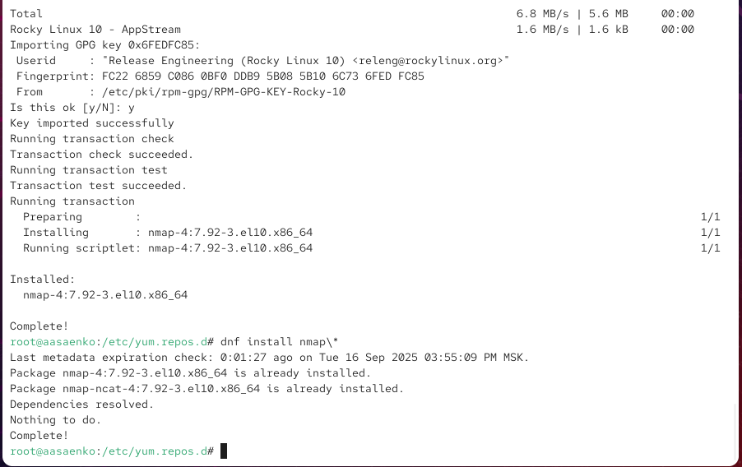

Рис. 4: Установка пакета nmap

После проверки работы утилиты я удалила её с помощью dnf remove nmap и dnf remove nmap\*. Первая команда удаляет только основной пакет, а вторая — также и дополнительные пакеты, установленные вместе с ним.

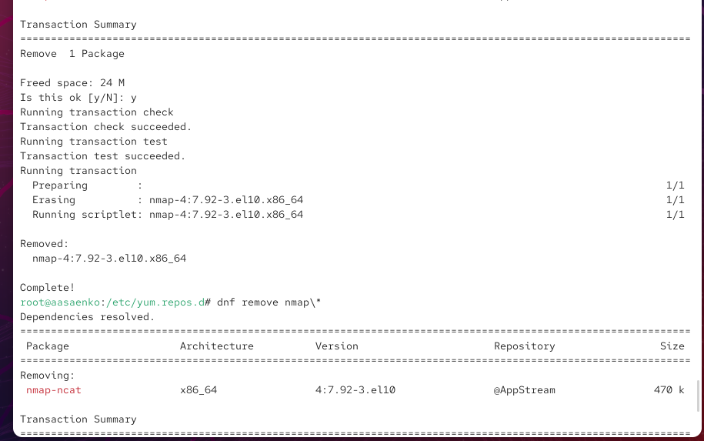

Рис. 5: Удаление пакета nmap

Затем я вывела список доступных групп пакетов командой dnf groups list. Среди них были среды установки (например, *Server*, *Workstation*), а также группы инструментов (например, *Development Tools*, *Security Tools*, *System Tools*).

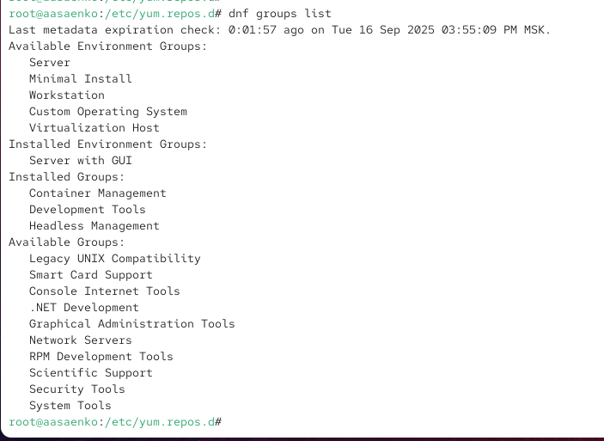

Рис. 6: Список групп пакетов

Далее я посмотрела подробную информацию о группе **RPM Development Tools** и установила её с помощью команды dnf groupinstall "RPM Development Tools". Эта группа содержит инструменты для сборки RPM-пакетов, включая rpmbuild и вспомогательные утилиты.

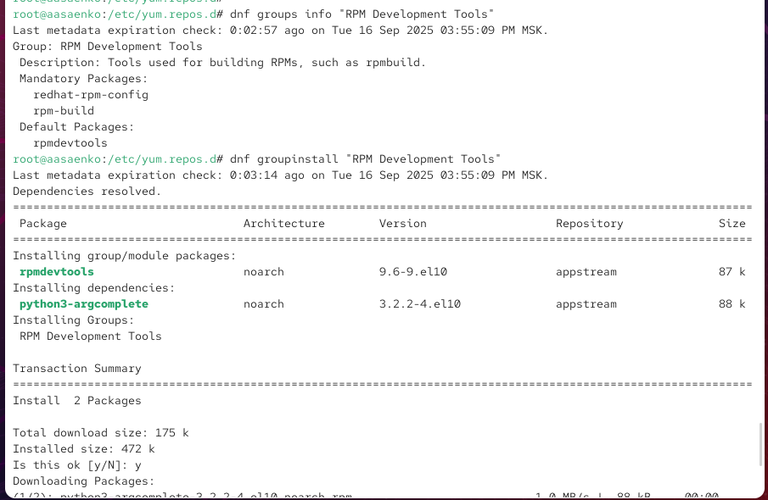

Рис. 7: Установка группы RPM Development Tools

В завершение я просмотрела историю команд dnf history, где были отображены все произведённые действия: установка и удаление пакетов, работа с группами. Затем я выполнила откат одного из действий с помощью команды dnf history undo.

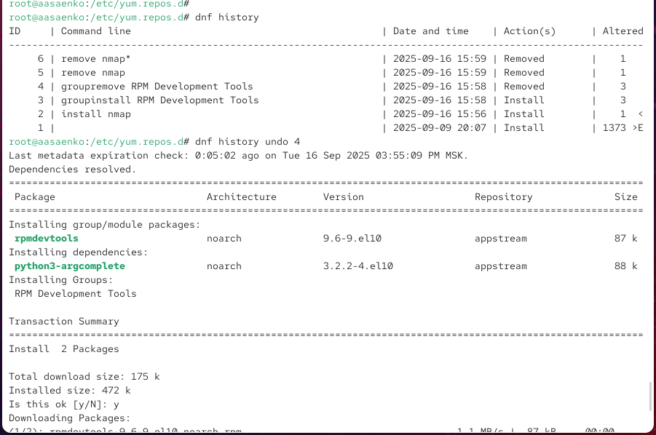

Рис. 8: История использования dnf и откат изменений

## 2.2 Установка пакета lynx из rpm

Сначала я вывела список доступных пакетов lynx с помощью команды dnf list lynx. После этого я загрузила пакет, но без его установки, используя ключ --downloadonly.

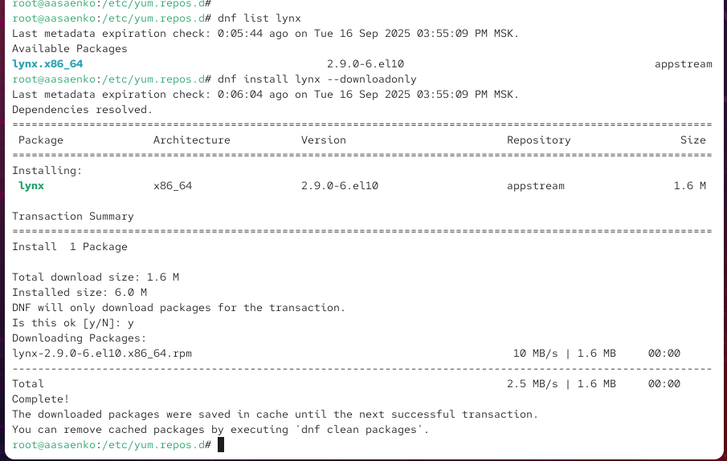

Рис. 9: Загрузка пакета lynx

Затем я выполнила поиск загруженного пакета в кэше dnf с помощью команды find. После перехода в найденный каталог я установила его при помощи утилиты rpm и ключей -Uhv.

После установки я проверила расположение исполняемого файла командой which lynx, а затем с помощью rpm -qf определила, какому пакету он принадлежит. Подробную информацию о пакете я получила через команду rpm -qi lynx.

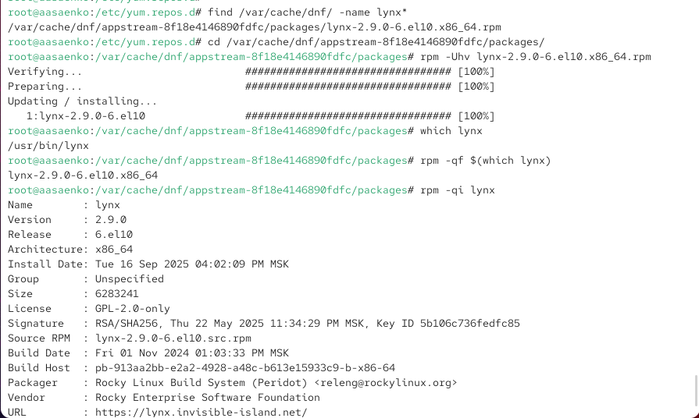

Рис. 10: Информация о пакете lynx

Затем я вывела список всех файлов, входящих в пакет (rpm -ql lynx), а также отдельно посмотрела файлы документации (rpm -qd lynx).

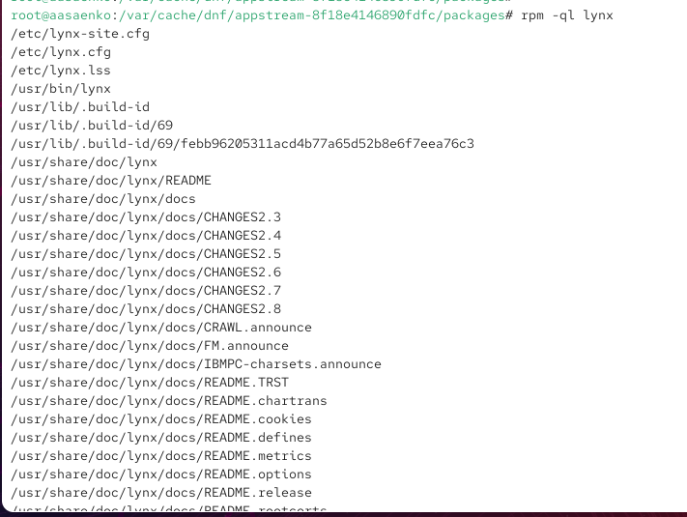  
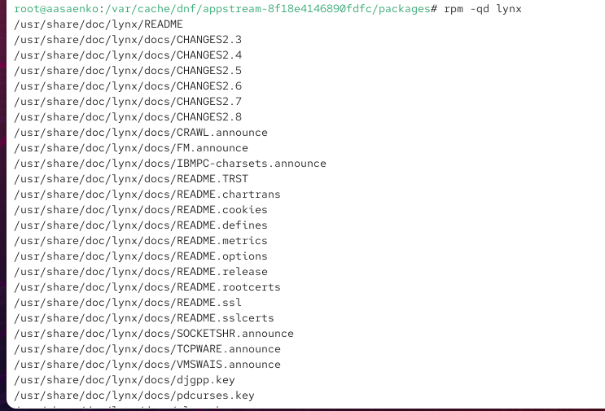

Также я просмотрела руководство пользователя по программе lynx через команду man lynx.

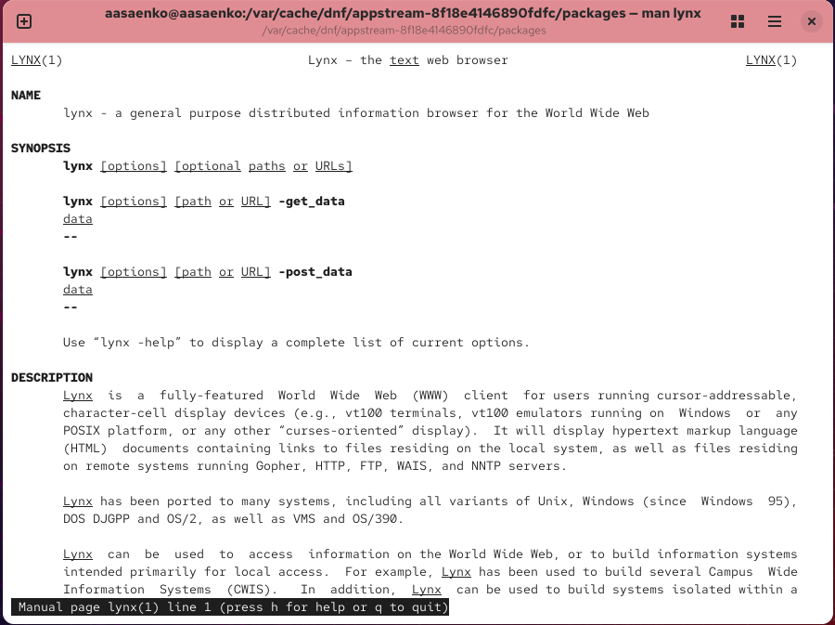

Рис. 11: Просмотр man-страницы lynx

Далее я вывела перечень конфигурационных файлов с помощью rpm -qc lynx. Они хранятся в каталоге /etc/.

После этого я проверила наличие установочных скриптов, введя команду rpm -q --scripts lynx. Эти скрипты обычно выполняют действия при установке или удалении пакета (например, настройку окружения или удаление временных файлов).

Затем я запустила текстовый браузер lynx под обычной учётной записью. Браузер корректно отобразил стартовую страницу Rocky Linux.

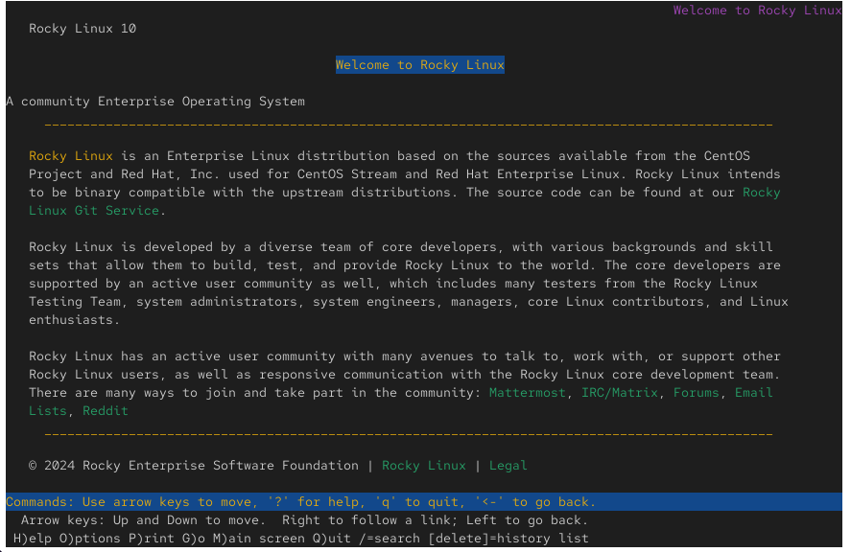

Рис. 12: Запуск текстового браузера lynx

После проверки работы я удалила пакет с помощью команды rpm -e lynx. Для подтверждения удалила и проверила содержимое каталога, где находился пакет.

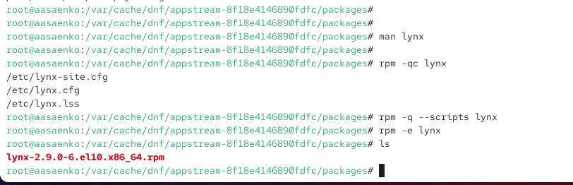

Рис. 13: Удаление пакета lynx

## 2.3 Установка пакета dnsmasq

Сначала я проверила наличие пакета dnsmasq в репозитории с помощью команды dnf list dnsmasq. Затем выполнила установку пакета через dnf install dnsmasq. После завершения установки я определила расположение исполняемого файла, использовав команду which dnsmasq.

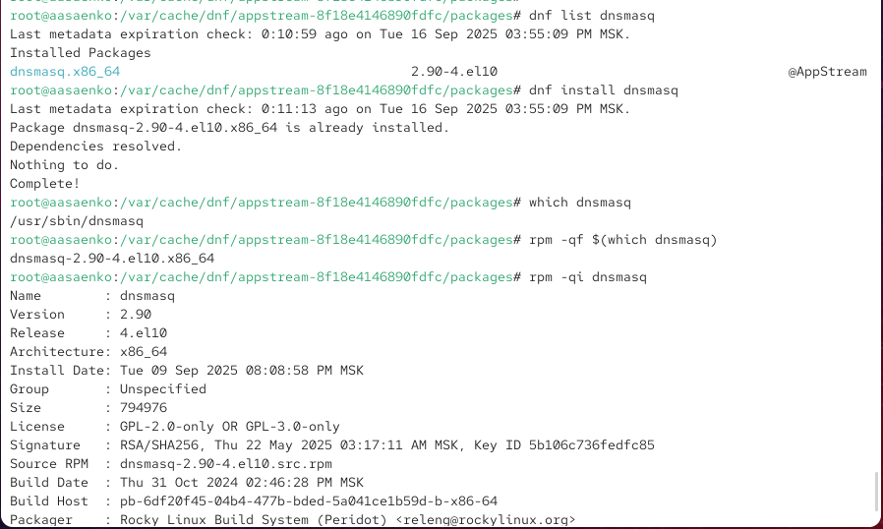

Рис. 14: Установка пакета dnsmasq и определение расположения исполняемого файла

С помощью команды rpm -qf $(which dnsmasq) я узнала, к какому пакету принадлежит исполняемый файл. Далее с помощью rpm -qi dnsmasq я получила подробную информацию о пакете: версию, архитектуру, лицензию, дату сборки и сборщика.



Рис. 15: Информация о пакете dnsmasq

Затем я вывела список всех файлов, установленных данным пакетом, при помощи rpm -ql dnsmasq. Среди них были исполняемые файлы, конфигурации, служебные скрипты и документация.

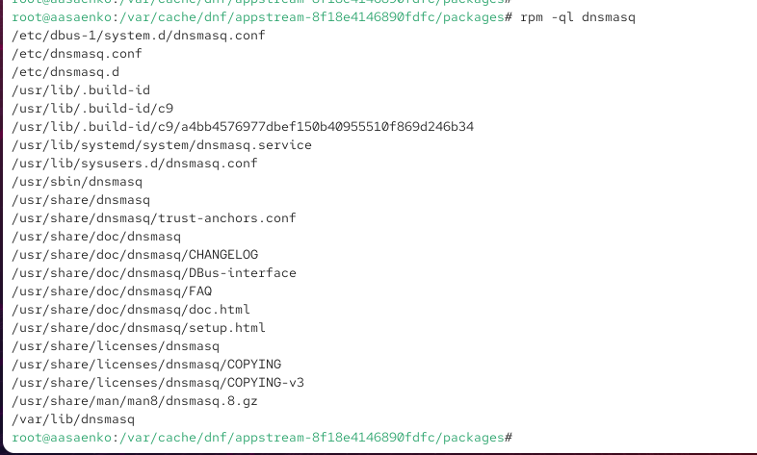

Рис. 16: Список файлов пакета dnsmasq

Отдельно я посмотрела перечень файлов документации с помощью rpm -qd dnsmasq. Также ознакомилась с описанием пакета, открыв руководство через man dnsmasq.

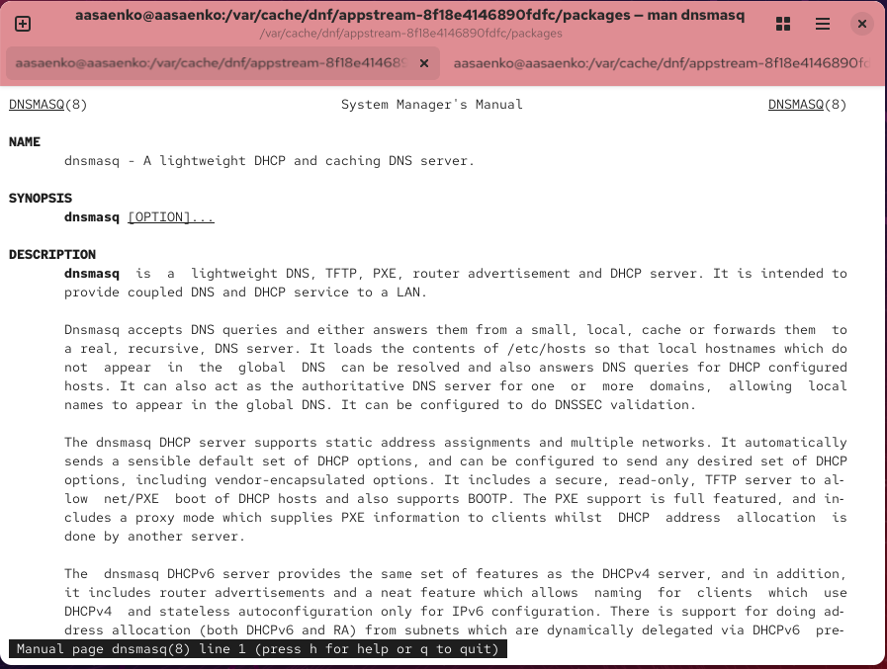

Рис. 17: Документация пакета dnsmasq

Затем я вывела список конфигурационных файлов пакета с помощью команды rpm -qc dnsmasq.

После этого я посмотрела установочные скрипты (rpm -q --scripts dnsmasq). Скрипты предназначены для выполнения дополнительных действий при установке, обновлении или удалении пакета. В данном случае они создают системного пользователя и группу dnsmasq, а также настраивают сервис в системе.

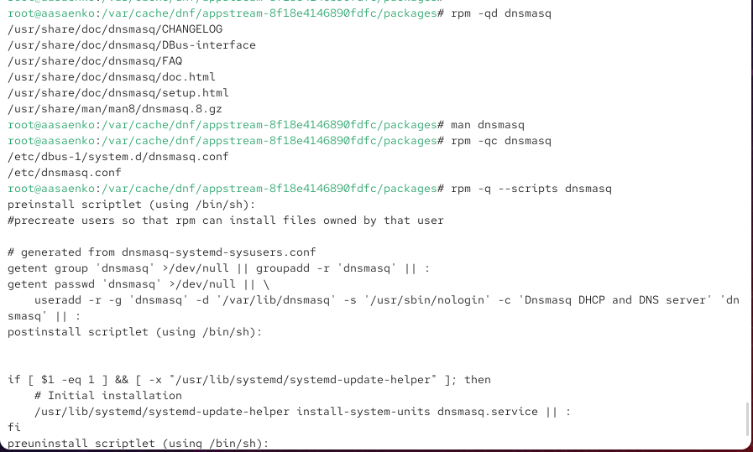

Рис. 18: Скрипты установки dnsmasq

В завершение работы я удалила пакет с помощью команды: rpm -e dnsmasq

# 3 Контрольные вопросы

1. **Какая команда позволяет вам искать пакет rpm, содержащий файл useradd?**  
   Для этого можно использовать команду rpm -qf /usr/sbin/useradd или dnf provides /usr/sbin/useradd.
2. **Какие команды вам нужно использовать, чтобы показать имя группы dnf, которая содержит инструменты безопасности и показывает, что находится в этой группе?**  
   Сначала выполняется команда dnf group list, чтобы вывести все группы. Затем используется команда dnf group info "Security Tools", которая показывает содержимое группы.
3. **Какая команда позволяет вам установить rpm, который вы загрузили из Интернета и который не находится в репозиториях?**  
   Для этого используется команда rpm -Uhv имя_пакета.rpm.
4. **Вы хотите убедиться, что пакет rpm, который вы загрузили, не содержит никакого опасного кода сценария. Какая команда позволяет это сделать?**  
   Для проверки используется команда rpm -q --scripts имя_пакета.
5. **Какая команда показывает всю документацию в rpm?**  
   Для этого служит команда rpm -qd имя_пакета.
6. **Какая команда показывает, какому пакету rpm принадлежит файл?**  
   Для этого используется команда rpm -qf /путь/к/файлу.

# 4 Заключение

В ходе выполнения лабораторной работы я изучила способы работы с пакетами в Linux с использованием менеджера dnf и утилиты rpm.  
Были выполнены следующие действия:  
- просмотр списка доступных репозиториев и поиск пакетов по ключевым словам;  
- установка и удаление пакетов (nmap, lynx, dnsmasq) разными способами;  
- работа с групповыми пакетами и установка набора инструментов **RPM Development Tools**;  
- использование команды dnf history для просмотра и отката изменений;  
- установка пакетов напрямую из rpm-файлов и анализ их содержимого;  
- определение расположения бинарных файлов, конфигураций, документации и установочных скриптов пакетов.

В процессе работы я закрепила навыки администрирования пакетов, научилась определять принадлежность файлов к пакетам, просматривать документацию и конфигурационные файлы, а также анализировать установочные скрипты для оценки безопасности rpm. Полученный опыт показал, что управление пакетами является важной частью администрирования системы и позволяет гибко контролировать её функциональность и безопасность.